АНЫҚТАМА
СПРАВКА
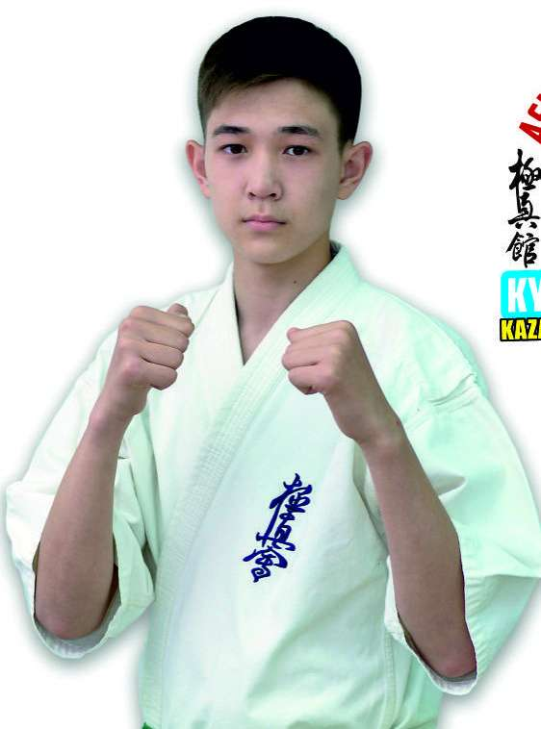

Досымов Алдияр Нурхатұлы

Туған кезі (күні, айы, жылы,)  Дата рождения (число, месяц, год) | 08 қаңтар 2004 жыл  08 январь 2004 год
Спорт түрі  Вид спорта | Киокушинкай кан каратэ
Спортпен шұғылдану өтілі  Стаж занятием спорта | 6 жыл  6 лет
Спорттық дәреже  Спортивный разряд | СШК – 24.01.2019ж. № 06-33/20  КМС – 24.01.2019г. № 06-33/20
Жаттықтырушы-оқытушысы  Тренер-преподаватель | Мустафин А.К., Абжанов Д.
Жоғары нәтижелері  Высшее достижение | Жарыстың атауы  Название мероприятие
2 орын, 10-11.10.2019ж. Шымкент қ | Қазақстан Республикасының чемпионаты
2 место, 10-11.10.2019г. г.Шымкент | Чемпионат Республики Казахстан

АНЫҚТАМА
СПРАВКА
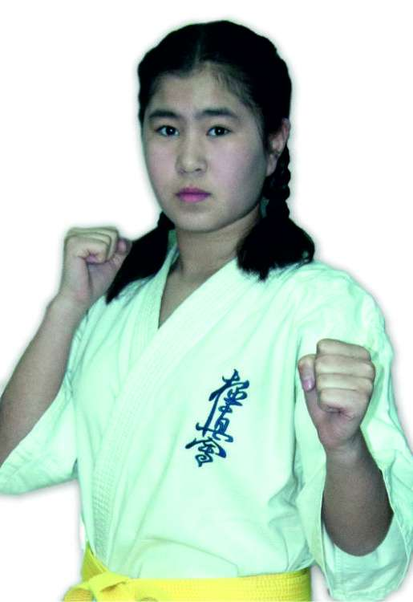
Утегенова Амина Сайдулақызы

Туған кезі (күні, айы, жылы,)  Дата рождения (число, месяц, год) | 12 қазан 2003 жыл  12 октябрь 2003 год
Спорт түрі  Вид спорта | Киокушинкай кан каратэ
Спортпен шұғылдану өтілі  Стаж занятием спорта | 6 жыл  6 лет
Спорттық дәреже  Спортивный разряд | СШК – 24.01.2019ж. № 06-33/20  КМС – 24.01.2019г. № 06-33/20
Жаттықтырушы-оқытушысы  Тренер-преподаватель | Мустафин А.К., Абжанов Д.
Жоғары нәтижелері  Высшее достижение | Жарыстың атауы  Название мероприятие
2 орын, 10-11.10.2019ж. Шымкент қ | Қазақстан Республикасының чемпионаты
2 место, 10-11.10.2019г. г.Шымкент | Чемпионат Республики Казахстан

АНЫҚТАМА
СПРАВКА
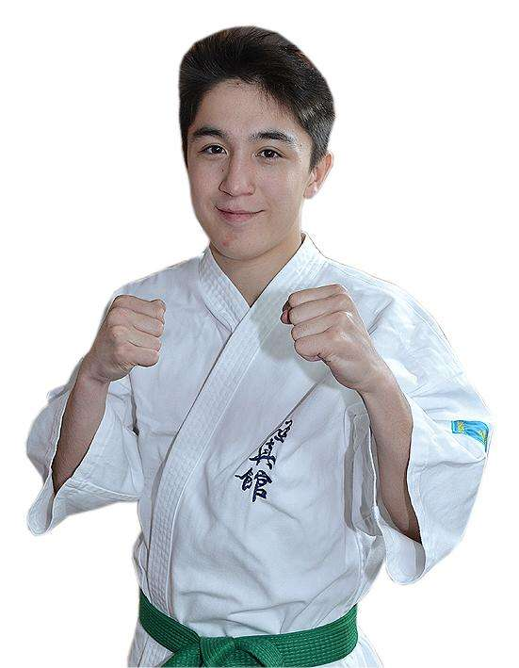
Әбдірахман Иса Смағұлұлы

Туған кезі (күні, айы, жылы,)  Дата рождения (число, месяц, год) | 04 қаңтар 2004 жыл  04 январь 2004 год
Спорт түрі  Вид спорта | Киокушинкай кан каратэ
Спортпен шұғылдану өтілі  Стаж занятием спорта | 5 жыл  5 лет
Спорттық дәреже  Спортивный разряд | СШК – 19.03.2020ж. № 05-09/09  КМС – 19.03.2020г. № 05-09/09
Жаттықтырушы-оқытушысы  Тренер-преподаватель | Мустафин А.К., Абжанов Д.
Жоғары нәтижелері  Высшее достижение | Жарыстың атауы  Название мероприятие
3 орын, 10-11.10.2019ж. Шымкент қ | Қазақстан Республикасының чемпионаты
3 место, 10-11.10.2019г. г.Шымкент | Чемпионат Республики Казахстан

АНЫҚТАМА
СПРАВКА
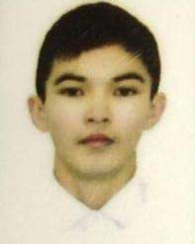
Рахметов Ерсаин Бауыржанович

Туған кезі (күні, айы, жылы,)  Дата рождения (число, месяц, год) | 07 қазан 2003 жыл  07 октябрь 2003 год
Спорт түрі  Вид спорта | Киокушинкай кан каратэ
Спортпен шұғылдану өтілі  Стаж занятием спорта | 4 жыл  4 лет
Спорттық дәреже  Спортивный разряд | СШК – 15.12.2017ж. № 02-05/193  КМС – 15.12.2017г. № 02-05/193
Жаттықтырушы-оқытушысы  Тренер-преподаватель | Мустафин А.К., Абжанов Д.
Жоғары нәтижелері  Высшее достижение | Жарыстың атауы  Название мероприятие
2 орын, 14-15.06.2019ж. Нұр-Сұлтан қ | Республикалық турнир
2 место, 14-15.06.2019г. г. Нур-Султан | Республиканский турнир

АНЫҚТАМА
СПРАВКА
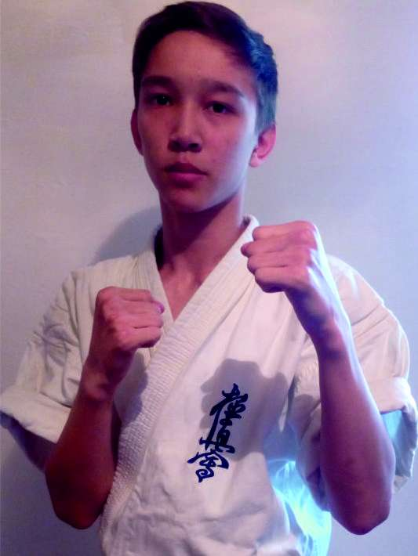
Каримов Ислам Аманжолұлы

Туған кезі (күні, айы, жылы,)  Дата рождения (число, месяц, год) | 17 сәуір 2003 жыл  17 апрель 2003 год
Спорт түрі  Вид спорта | Киокушинкай кан каратэ
Спортпен шұғылдану өтілі  Стаж занятием спорта | 4 жыл  4 лет
Спорттық дәреже  Спортивный разряд | СШК – 15.12.2017ж. № 02-05/193  КМС – 15.12.2017г. № 02-05/193
Жаттықтырушы-оқытушысы  Тренер-преподаватель | Мустафин А.К., Абжанов Д.
Жоғары нәтижелері  Высшее достижение | Жарыстың атауы  Название мероприятие
3 орын, 06.04.2019ж. Көкшетау қ | Қазақстан Республикасының Кубогі
3 место, 06.04.2019г. г. Кокшетау | Кубок Республики Казахстан

АНЫҚТАМА
СПРАВКА
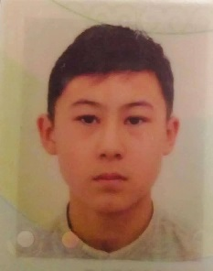
Арыстанбеков Дархан Алибекұлы

Туған кезі (күні, айы, жылы,)  Дата рождения (число, месяц, год) | 28 қыркүйек 2004 жыл  28 сентябрь 2004 год
Спорт түрі  Вид спорта | Киокушинкай кан каратэ
Спортпен шұғылдану өтілі  Стаж занятием спорта | 9 жыл  9 лет
Спорттық дәреже  Спортивный разряд | СШК – 05.12.2018ж. № 06-33/245  КМС – 05.12.2018г. № 06-33/245
Жаттықтырушы-оқытушысы  Тренер-преподаватель | Малинбаева Н.М.
Жоғары нәтижелері  Высшее достижение | Жарыстың атауы  Название мероприятие
2 орын, 10-11.10.2019ж. Шымкент қ | Қазақстан Республикасының чемпионаты
2 место, 10-11.10.2019г. г.Шымкент | Чемпионат Республики Казахстан

АНЫҚТАМА
СПРАВКА
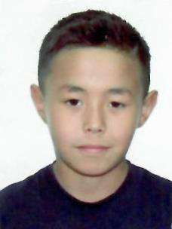
Қойшыбай Мұхаммедәли Ниязбекұлы

Туған кезі (күні, айы, жылы,)  Дата рождения (число, месяц, год) | 18 мамыр 2007 жыл  18 май 2007 год
Спорт түрі  Вид спорта | Киокушинкай кан каратэ
Спортпен шұғылдану өтілі  Стаж занятием спорта | 5 жыл  5 лет
Спорттық дәреже  Спортивный разряд | СШК – 24.01.2019ж. № 06-33/20  КМС – 24.01.2019г. № 06-33/20
Жаттықтырушы-оқытушысы  Тренер-преподаватель | Малинбаева Н.М.
Жоғары нәтижелері  Высшее достижение | Жарыстың атауы  Название мероприятие
1 орын, 06.04.2019ж. Көкшетау қ | Қазақстан Республикасының Кубогі
1 место, 06.04.2019г. г. Кокшетау | Кубок Республики Казахстан

АНЫҚТАМА
СПРАВКА
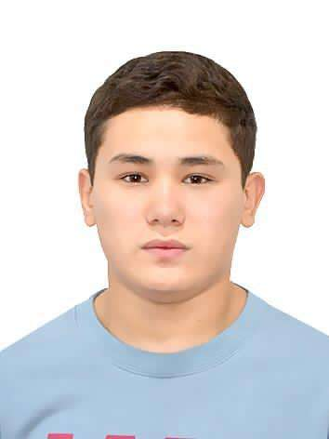
Жанғабылов Рахат Ерболұлы

Туған кезі (күні, айы, жылы,)  Дата рождения (число, месяц, год) | 29 желтоқсан 2002 жыл  29 декабрь 2002 год
Спорт түрі  Вид спорта | Киокушинкай кан каратэ
Спортпен шұғылдану өтілі  Стаж занятием спорта | 9 жыл  9 лет
Спорттық дәреже  Спортивный разряд | СШК – 03.05.2017ж. № 02-05/66  КМС – 03.05.2017г. № 02-05/66
Жаттықтырушы-оқытушысы  Тренер-преподаватель | Малинбаева Н.М.
Жоғары нәтижелері  Высшее достижение | Жарыстың атауы  Название мероприятие
1 орын, 16-17.03.2019ж. Қарағанды қ. | Қазақстан Республикасының Спартакиадасы
1 место, 16-17.03.2019г. г.Караганды | Спартакиада Республики Казахстан

АНЫҚТАМА
СПРАВКА
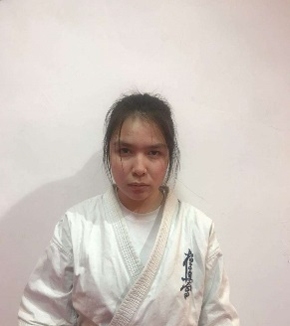
Жоламан Амина Азаматқызы

Туған кезі (күні, айы, жылы,)  Дата рождения (число, месяц, год) | 02 сәуір 2005 жыл  02 апрель 2005 год
Спорт түрі  Вид спорта | Киокушинкай кан каратэ
Спортпен шұғылдану өтілі  Стаж занятием спорта | 9 жыл  9 лет
Спорттық дәреже  Спортивный разряд | СШК – 05.12.2018ж. № 06-33/245  КМС – 05.12.2018г. № 06-33/245
Жаттықтырушы-оқытушысы  Тренер-преподаватель | Малинбаева Н.М.
Жоғары нәтижелері  Высшее достижение | Жарыстың атауы  Название мероприятие
2 орын, 10-11.10.2019ж. Шымкент қ | Қазақстан Республикасының чемпионаты
2 место, 10-11.10.2019г. г.Шымкент | Чемпионат Республики Казахстан

АНЫҚТАМА
СПРАВКА
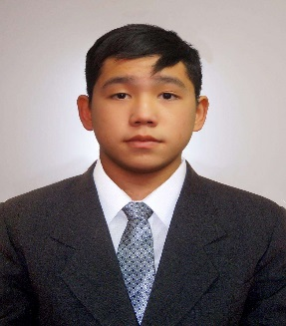
Әбдухалық Мағжан Нұрланұлы

Туған кезі (күні, айы, жылы,)  Дата рождения (число, месяц, год) | 15 желтоқсан 2004 жыл  15 декабрь 2004 год
Спорт түрі  Вид спорта | Киокушинкай кан каратэ
Спортпен шұғылдану өтілі  Стаж занятием спорта | 10 жыл  10 лет
Спорттық дәреже  Спортивный разряд | СШК – 24.01.2019ж. № 06-33/20  КМС – 24.01.2019г. № 06-33/20
Жаттықтырушы-оқытушысы  Тренер-преподаватель | Малинбаева Н.М.
Жоғары нәтижелері  Высшее достижение | Жарыстың атауы  Название мероприятие
2 орын, 18-20.12.2019ж. Алматы қ | Халықаралық турнир
2 место, 18-20.12.2019г. г. Алматы | Международный турнир

